|  |  |  |
| --- | --- | --- |
| **软件产品构建实训** | | |
| 任务 | **T3 故事地图** | |
| Scrum故事地图是一个用于可视化和组织产品需求的工具。请针对小组所选的“明光筑梦”的子系统，设计用户故事地图。 | |
| 要求 | “明光筑梦”共有4各个子系统。每个小组只选1个子系统开发。请先确认本小组拟开发的子系统 | |
| 参考左图案例样式，讨论本产品的需求和方案，绘制故事地图 | |
|  | |
| 本任务贡献率 | 韩天宇 | 25% |
| 王鑫然 | 25% |
| 张恩铭 | 25% |
| 黄子恒 | 25% |
|  |  |
|  |  |
| 补充说明 |  | |
| **东北大学软件学院**  **2023年11月** | | |

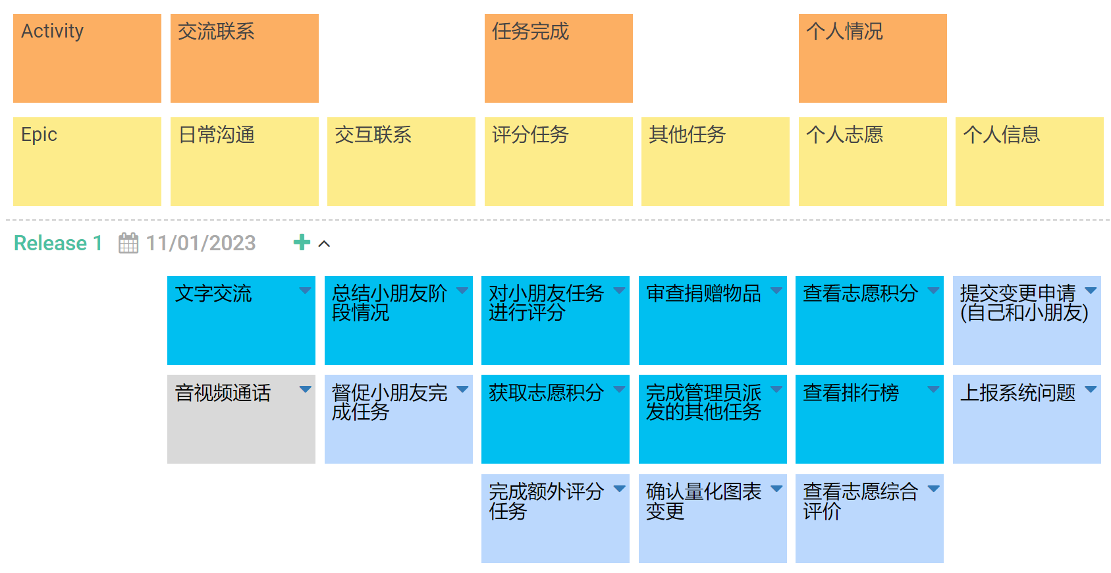

|  |  |
| --- | --- |
| **软件产品构建实训** | |
| 任务 | **T3 故事地图** |
| Scrum故事地图是一个用于可视化和组织产品需求的工具。请针对小组所选的“明光筑梦”的子系统，设计用户故事地图。 |
| 要求 | 参考左表案例样式，根据故事地图细化用户故事 |
| 本页模板可以复制多页 |
|  |
| 补充说明 |  |
| **东北大学软件学院**  **2023年11月** | |

|  |  |  |  |  |  |  |  |  |  |
| --- | --- | --- | --- | --- | --- | --- | --- | --- | --- |
| **ID** | **用户故**  **事名称** | **描述** | **史诗** | **状态** | **验收标准** | **故事点** | **优先级** | **风险** | **期限** |
| US01 | 文字交流 | 志愿者可以与负责的小朋友通过文字进行沟通交流。 | 交流联系 | 批准 | 1. 在聊天界面能够清晰展示文字信息、表情、图片、头像等信息，页面整体布局需合理舒适。 2. 能够进行文字、图片、表情的正确发送；能够显示消息发送时间、撤回提示等内容。 3. 发送信息的响应时间不应超过1s。 | 3 | 高 | 中 | 11.12 |
| US02 | 音视频通话 | 志愿者可以通过视频通话的方式与小朋友联系，解决困惑。 | 交流联系 | 移除 | 1. 音视频接通前后的页面应能正确展示通话信息，头像、名称、提示等信息能够正确显示并布局合理。 2. 可以进行通话的挂断与接通，音视频之间的切换，视频界面能够显示实时图像。 3. 接通与挂断的响应时间，音视频的延迟不应超过1s。 | 7 | 低 | 高 |  |
| US03 | 总结小朋友阶段情况 | 志愿者经过一定任务周期后需要总结小朋友的阶段情况。 | 交流联系 | 批准 | 1. 在小朋友任务情况页面中，应包含小朋友阶段性任务完成情况的图表。还应包含对小朋友总结评价的区域。 2. 通过查看小朋友阶段性任务的完成图表，能够直观得到完成情况。在评价区域对小朋友的阶段表现进行文字评价，并进行提交。 3. 页面跳转和按钮点击的响应时间，不应超过1s。 | 1 | 较高 | 低 | 11.08 |
| US04 | 督促小朋友完成任务 | 志愿者查看小朋友完成情况后可以提醒督促小朋友。 | 交流联系 | 待定 | 1. 小朋友的任务情况界面包含小朋友的各个任务块，每个任务块能够正确显示任务名称、截止时间等信息。 2. 通过点击任务块，能够给小朋友发出截止提示。 3. 点击任务块与发送截止提示之间的响应时间，不应超过1s。 | 3 | 较高 | 低 | 11.10 |
| US05 | 对小朋友任务进行评分 | 志愿者需要以任务的形式对小朋友完成的任务进行评分。 | 任务完成 | 批准 | 1. 在审核页面的任务中应包含评分的任务模块。点击进入的批改界面，能够显示小朋友的任务详情，包括题目、上传的文字、图片、视频答案，并包含批改区域，评分滑动条等，布局合理美观。 2. 能够正确查看小朋友的题目、上传的各种形式的答案。在批改去进行文字批改，并拉动滑动条进行评分，最后进行提交。 | 3 | 高 | 高 | 11.06 |
| US06 | 获取志愿  积分 | 志愿者通过完成评分等任务来获取志愿积分达到更高排名。 | 任务完成 | 批准 | 1. 志愿者通过在审批界面中选择任务进行完成，系统能够自动加载任务完成的积分，以便对志愿者的贡献进行排行。 2. 任务完成与积分的获取应该是同步更新的，延迟时间不应大于1s | 3 | 较高 | 中 | 11.06 |
| US07 | 完成额外  评分任务 | 志愿者可以完成额外的评分任务获取更多的志愿积分。 | 任务完成 | 待定 | 1. 系统的审批界面将必做和选做任务的区域进行区分，能够方便地切换。 2. 点击评分任务进行完成。 3. 页面跳转和按钮点击的响应时间，不应超过1s。 | 3 | 中 | 高 | 11.08 |
| US08 | 审查捐赠  物品 | 志愿者需要对捐助者捐助的物品进行质量审查。 | 任务完成 | 批准 | 1. 系统的审批界面的任务中包含审核物品的任务，点击进入的审核物品界面能够展示物品的描述，图片，并包含审核通过和拒绝的按钮。拒绝后应弹出填写拒绝理由的弹窗。 2. 在审核物品页面能够查看物品描述和物品图片，并通过下方按钮进行拒绝和通过。点击拒绝按钮后弹出弹窗能够填写拒绝理由并进行提交。 3. 图片的显示时间和按钮点击的响应时间不能超过1s。 | 3 | 高 | 高 | 11.10 |
| US09 | 完成管理员派发的  其他任务 | 志愿者需要完成管理员根据实际情况而安排的任务。 | 任务完成 | 批准 | 1. 审核任务界面实时更新系统派发的任务。 | 5 | 中 | 中 | 11.08 |
| US10 | 确认量化  图表变更 | 志愿者需要关注小朋友的评分图表量化是否正确。 | 任务完成 | 待定 | 1. 在小朋友的任务情况界面，应包含阶段性任务完成情况的量化表。 2. 通过量化图标展示的直观数据信息，能够判断数据是否正确，进而及时进行沟通与更正。 | 1 | 低 | 低 | 11.12 |
| US11 | 查看志愿  积分 | 志愿者可以查看自己拥有的志愿积分。 | 个人情况 | 批准 | 1. 审核界面最上方放置包含个人任务完成情况、积分、排行榜等信息的区域，能够随时查看当前获取的积分。 2. 志愿者完成任务后，系统实时对获得的积分进行更新。 3. 积分更新的延迟时间不应大于1s。 | 1 | 较高 | 低 | 11.10 |
| US12 | 查看排行榜 | 志愿者可以查看总体的积分排行榜。 | 个人情况 | 批准 | 1. 志愿者的任务完成排行榜界面显示本阶段的任务完成情况图，各阶段趋势图，排行榜和排行信息。界面布局合理，图表分布有序，美观大气。 2. 排行榜界面的各个图表能够全面详尽地展示个人任务完成情况，排行信息。 3. 图表内容的实时更新延迟时间不能大于1s。 | 1 | 较高 | 低 | 11.10 |
| US13 | 查看志愿  综合评价 | 志愿者可以查看自己完成的阶段任务综合评价内容。 | 个人情况 | 待定 | 1.志愿者的任务完成排行榜的界面能够显示对阶段性任务万完成情况的综合评价。 | 1 | 中 | 低 | 11.12 |
| US14 | 提交变更  申请(自己和小朋友) | 志愿者可以提交个人信息的变更申请（自己与小朋友的）。 | 个人情况 | 待定 | 1. 在个人信息界面，应包含个人对应的小朋友列表，点击进入小朋友的详细信息界面，应存在变更申请的按钮。 2. 点击变更按钮后，应在弹出的提示框中填写提出变更申请的理由，并进行申请的提交。 3. 提交变更申请的上传时间应少于1s。 | 3 | 较高 | 中 | 11.12 |
| US15 | 上报系  统问题 | 志愿者可以向管理员上报在系统运行过程中的全部问题。 | 个人情况 | 待定 | 1. 能够直观显示上交栏，包括文字上传和图片上传栏以及提交按钮，整体分布有序，美观大气。 2. 上交数据响应时间应小于3s。 | 3 | 中 | 低 | 11.12 |